Лабораторная работа 11

«КЛАСС МОНОГЕНЕИ, КЛАСС СОСАЛЬЩИКИ»

Задание 1. Дайте определения следующим терминам:
Тегумент___________________________________
_________________________________________________________________________________________________________________________________
Марита__________________________________________________________________________________________________________________________
Мирацидий________________________________________________________________________________________________________________________
Циррус___________________________________________________________________________________________________________________________
Промежуточный хозяин______________________
______________________________________________________________________________________
______________________________________________________________________________________
Окончательный хозяин_______________________
______________________________________________________________________________________
___________________________________________
Задание 2. Запишите систематическое положение изучаемых объектов:
____________________________________________________________________________________________________________________________________________________________________________________________________________________________________________________________________________________________________________________________________________________________________________________________________________________________________________________________________________________________________________________________________________________________________________________________________________________________________________________________________________________________________________________________________________________________________________________________________________________________________________________________________________________________________________________________________________________________________________________________________________________________________________________________________________________________________________________________________________________________________________________________________________________________________________________Задание 3. Рассмотрите строение лягушачьей многоустки Polystoma integerrimum. Подпишите структурные элементы.

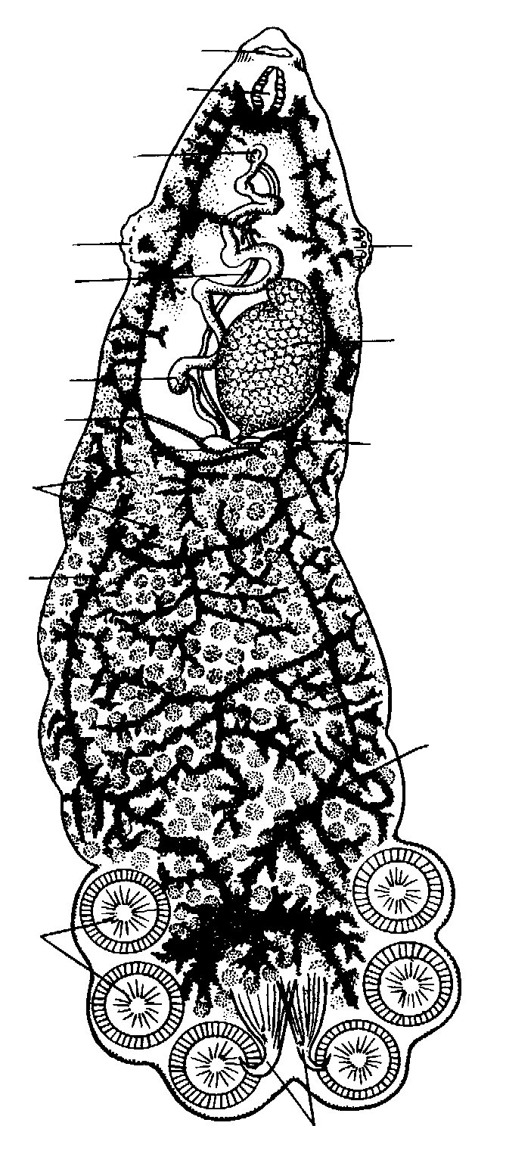
Рисунок 1 – Лягушачья многоустка Polystoma integerrimum
Задание 4. Изучите строение Diplozoon paradoxum. Доработайте рисунок, отметьте рот, ротовые присоски, глотку, кишечник, желточники, половые железы и прикрепительные клапаны.

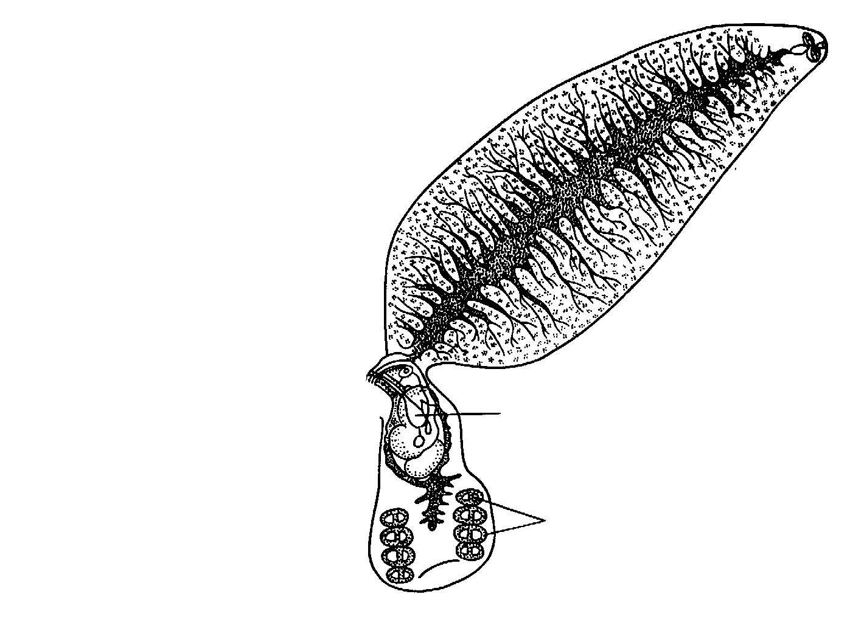
Рисунок 2 – Диплозоон парадоксальный Diplozoon paradoxum

1
2
3
4
5
6
7

Задание 5. Рассмотрите жизненный цикл лягушачьей многоустки Polystoma integerrimum. Доработайте рисунок, подпишите все стадии цикла.
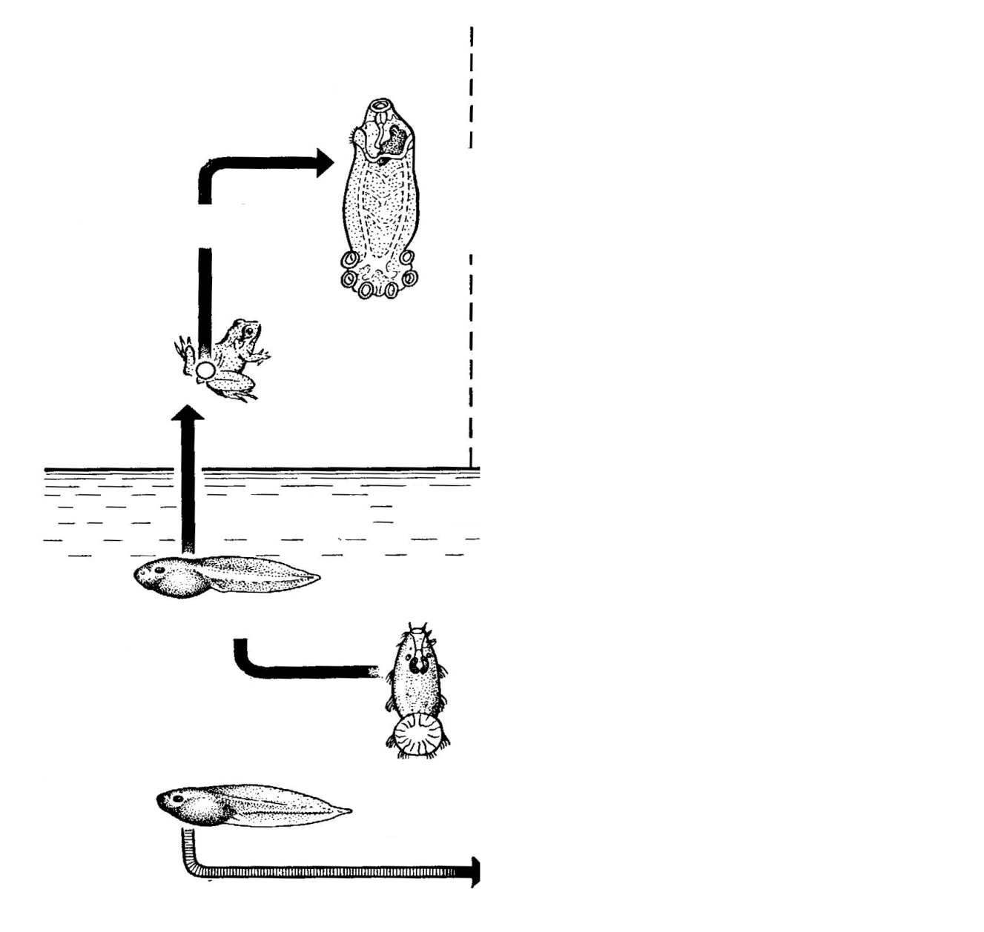
Рисунок 3 – Цикл развития Polystoma integerrimum
Задание 6. Изучите строение покровов тела трематод. Введите обозначения и заполните таблицу.
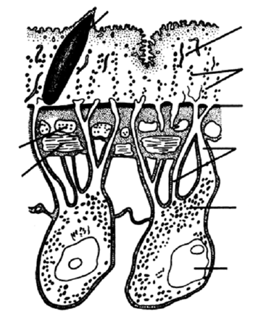
Рисунок 4 – Схема строения покровов трематод

1
2
3
4
5
6
7
8
9
Задание 7. Рассмотрите внутреннее строение печеночного сосальщика Fasciola hepatica. Доработайте рисунок, подпишите составные элементы.
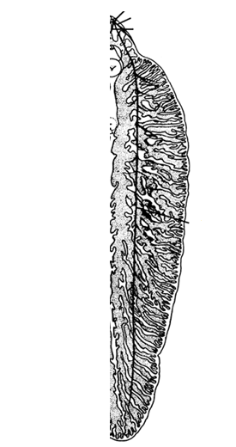
Рисунок 5 – Внутреннее строение печеночного сосальщика Fasciola hepatica
Задание 8. Рассмотрите жизненные циклы развития печеночного сосальщика и кошачьей двуустки. Доработайте рисунки 6-7, подпишите все стадии циклов развития.

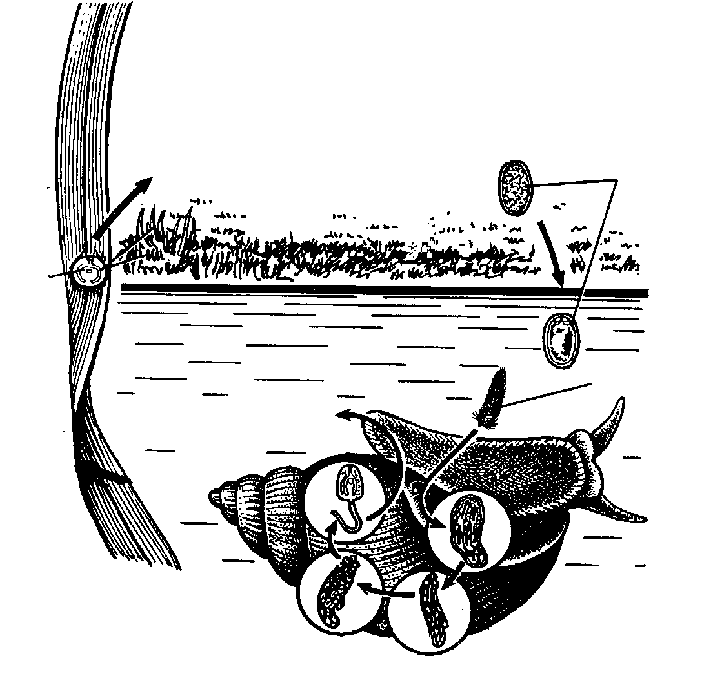
Рисунок 6 – Жизненный цикл печеночного сосальщика Fasciola hepatica

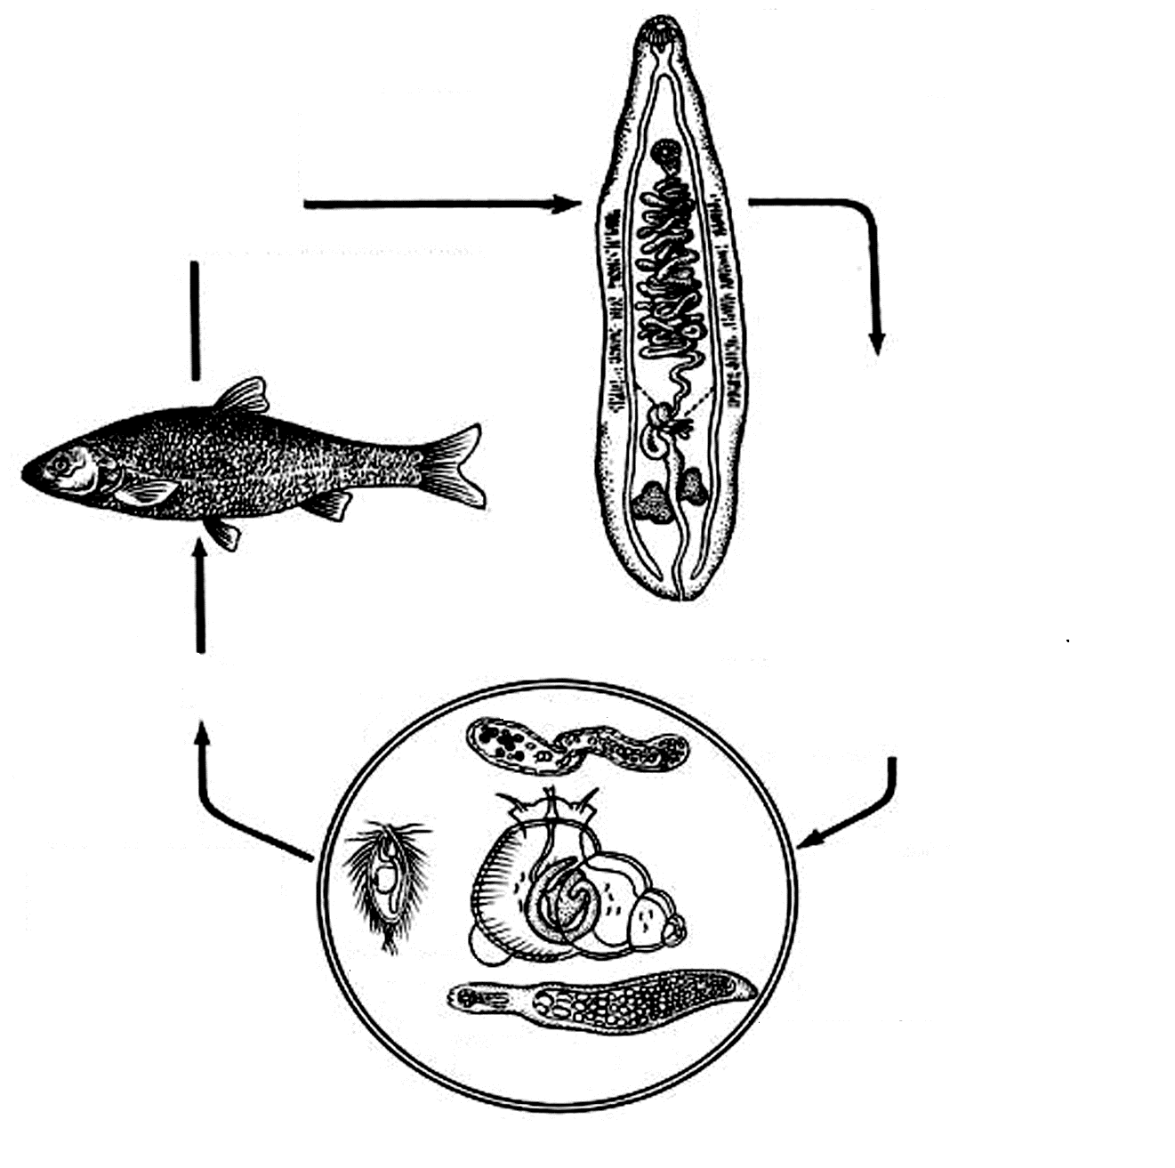
Рисунок 7 – Цикл развития Opisthorchis felineus

